Wind Ups
Pozdravljeni,
sem Miha Flisek, in se vam bom tokrat prvič predstavil z člankom na našem blogu. Ker se bliža državno prvenstvo, ki bo 26. maja 2012, bom v prihodnosti govoril o skrivnostih in trikih deckov, po vaši želji. Za danes pa sem si izbral Wind-Upe, ker mislim, da veliko igralcev ne izrablja njihovega celotnega potenciala. V prihodnosti pa ne bom govoril le o deckih, vendar tudi na splošno o izbiri in pripravi decka za državno prvenstvo, ter na splošno, na kaj moramo pred in med takšnim turnirjem biti pozorni.
Torej, da se kar posvetim današnji temi – Wind-Up deck. To je deck, ki sestoji iz igračk, ki jih z posebnim ključem navijemo, nato pa pač delajo za kar so narejene. Njihova kvaliteta delovanja pa je seveda odvisna od tega, kako močno jih navijemo in moj namen je prav ta, da vas naučim, kako Wind-Upe, čim bolje naviti. V prenesenem pomenu, pisal bom o tem, kako le najbolje igrati Wind-Upe.
Wind-Upi so trenutno po mojem mnenju edini deck, ki nima slabega match upa. Delno zaradi tega, ker če začneš prvi in odpreš z Wind-Up loopom (več o tem, kaj je loop sledi), te pravzaprav ne zanima, kaj igra nasprotnik. Drugi razlog pa je ta, da poznajo zelo veliko različnih potez in med njimi se najde poteza, ki lahko uspešno deluje proti kateremu koli decku. Prav tako pa lahko vse monstre oz. vse trike decka hitro poiščemo po decku z Wind-Up Zenmaity Carrierjem in Wind-Up Factory-jem.
Ne bom vas dolgočasil z opisi kart, ki jih igra deck in z opisi za kaj so le te uporabne, ampak bom raje več besed namenil decku kot celoti in njegovim potezam. Tu so le karte in njihovi effecti za lažjo predstavo.
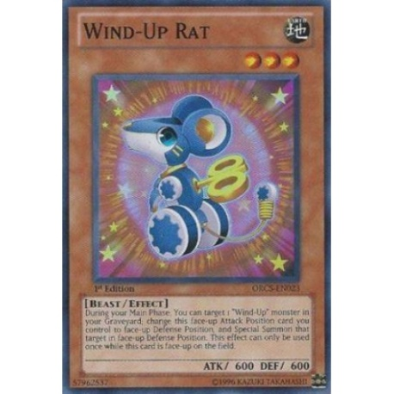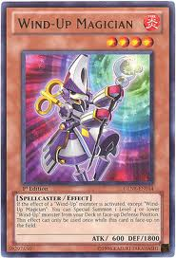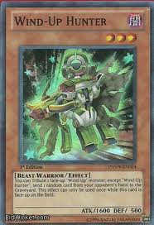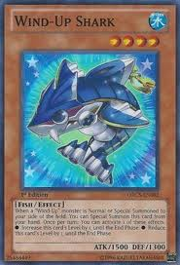

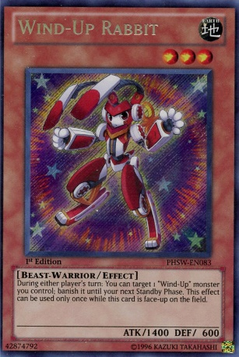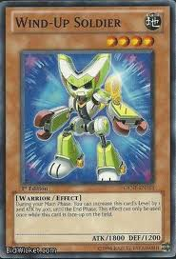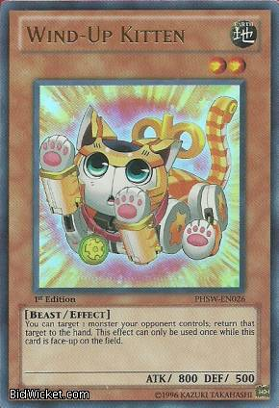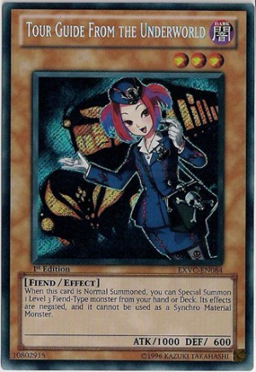

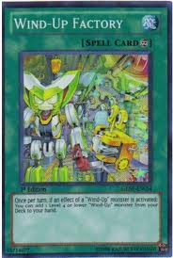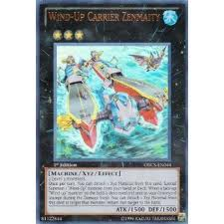

Seveda pa se igrajo še klasični rank 3, 4 in 5 XYZ-ji.
Kot že omenjeno, je deck tako dober predvsem zaradi toliko različnih stilov in gre in trikov, ki jih premore. Naj naštejem nekaj le teh:
1. Wind-Up Loop
2. Control
3. OTK
4. Rabbit beatdown oz. triki z rabbitom.

1.) Eden izmed deckovih najmočnejših trikov je zagotovo zloglasni loop. Za to ne potrebujemo drugega kot 3 level 3 monstre in nasprotniku bomo iz roke discardali 3 karte ali pa kar celo roko in te lahko že prvi turn. Beseda loop pomeni krog, oz. nekakšno ponavljanje, kar je seveda prikladno ime za ta trik, saj, z kombinacijo Wind-Up Rata, Zenmaighty-ja in hunterja ponavljamo isto potezo, da discardamo karte nasprotniku iz roke. Več o tem pa v naslednjih videih.
 Wind Up Loop 1. del
 Wind Up Loop 2. del
2.) Naslednji tip igre je, da igramo kontrolo. Deck ponavadi igra kar veliko število trapov in hand trapov. Če se sprašujete, kaj je hand trap, to so karte kot veiler in maxx c. Aktiviramo jih iz roke, obnašajo pa se kot trapi, torej zaustavijo nasprotnika. Z temi trapi upočasnjujemo nasprotnika, sami pa gradimo polje, da kasneje eksplodiramo. Ko enkrat spravimo na polje rabbita in še kakega wind upa, v rokavu pa imamo nekaj obrabnih kart smo v zelo dobri poziciji, kajti 2 lv 3 monstra se v eni rundi lahko spremenita v vojsko xyz-jev. Dober kontrol paly je recimo da prikličemo tour guida prvo rundo, temu sledi še zenmaighty, ki pa prikliče rabbita. Ta poteza podkrepljena z obrambnim trapom, nas postavi v zelo dobro pozicijo naslednji krog, saj bomo z zenmaighty-jem priklicali še 1 wind-upa naslednji krog, z rabbitom pa se bomo izognili kakšnemu veilerju ipd.
3.) Deck pa se lahko kaj hitro spremeni tudi v OTK, saj za to ne rabimo več kot recimo Wind-Up Sharka in Tour Guida in pa seveda nasprotnikov prazen field, kar pa ni tako težko doseči. Več o OTK-ju pa v naslednjem videu.
 Wind Up OTK

4.) Največ trikov v decku pa definitivno premore Wind-Up Rabbit. Lahko rečem, da je to celo moja najljubša karta v decku. Z Rabbitom lahko preprosto beatamo, če nasprotnik igra preveč konzervativno, ker se izogibamo njegovim obrambnim trapom. Moja najljubša poteza je najverjetneje, Wind-Up Rabbit in Torrential Tribute. To se zgodi dokaj pogosto, saj igramo 3 kopije Rabbita in 2 Torrential Tributa. Ko imamo na polju Rabbita ali pa celo 2, in setan torrential, nasprotnik pa poizkuša priklicovati monstre, preprosto igramo torrential tribute, rabbita oz. rabbite pa banishamo z svojim effectom in ga tako rešimo. Naslednjo rundo pa se zajčki vrnejo in spet beatajo za 1400. V določenih primerih, če imamo v roki le tour guida in nekaj trapov, je dobra poteza, ki sem jo omenil že prej, da prikličemo zenmaighty-ja in z njim rabbita. Naslednjo rundo pa z zenmaighty-jem še enega rabbita. Nasprotnika bomo zaustavili z trapi, rabbiti pa bodo beatali za 1400 vsak, če pa jih bo nasprotnik poizkušal zaustaviti, pa si bo s tem delal le minus, kajti rabit bo skočil iz igre, torej se bo banishal in priskakljal nazaj naslednji krog. Nekaj več o uporabnosti Rabbita pa še v zadnjem videu.

 Wind Up Rabbit triki

To je vse, kar se mi zdi, da je vredno vedeti o Wind-Upih. Upam da sem vam pomagal in da boste pred državnik dobro navili in naoljili svoje Wind-Upe in se naučili vse njihovih trikov, ter preko igranja, ki ga res rabite veliko z tem deckom spoznali tudi v kateri situaciji je najbolje uporabiti določene trike.
Če vaš zanima še kaj, lahko vprašate na facebooku na cardtraders strani, ali pa na youtubu pod videji.
Prav tako mi sporočite, o čem želite, da pišem naslednjič in mogoče bo vaša želja uresničena.

LP Miha

